ACTA DE RESPONSABILIDAD

**Lugar:** [meet.google.com/jfq-qmgv-ktp](http://meet.google.com/jfq-qmgv-ktp)

**Fecha:** 06 / 09 / 2025

**Asistentes:**

* Jaider Osorio Gonzales
* Karen Meliza Zapata Gutierrez
* Luisa Fernanda Galeano Serna
* Yuliana Andrea Quiros Pareja

1. **Desarrollo**

Estos acuerdos servirán como guía y respaldo durante la ejecución del proyecto, promoviendo la cooperación, la puntualidad y el compromiso individual y colectivo, fundamentales para alcanzar el éxito del proyecto y cumplir con los objetivos propuestos.

1. **Asignación de responsabilidades**

**Karen Meliza Zapata Gutiérrez**: Será la líder de GitHub y estará encargada de dirigir, organizar y supervisar las actividades correspondientes al desarrollo del proyecto FILMOTECA 121.

**Jaider Osorio Gonzales:** El responsable de Recursos Humanos del proyecto será la persona designada para gestionar todo lo relacionado con la organización interna del equipo, la correcta distribución de funciones y promover la participación activa de todos los integrantes del grupo.

**Luisa Fernanda Galeano Serna:** Será la encargada de vigilar el cumplimiento de las actividades asignadas y garantizar que cada etapa del proyecto se desarrolle conforme a los objetivos establecidos. Su función principal consiste en verificar la calidad, puntualidad y eficiencia en la ejecución de las tareas, así como en brindar retroalimentación al grupo para asegurar la mejora continua.

**Yuliana Andrea Quiros Pareja:** Será la encargada de llevar el registro documental y administrativo de todas las actividades realizadas por el grupo. Su rol es fundamental para mantener la organización, la transparencia y la trazabilidad de la información generada durante el desarrollo de la FILMOTECA 121.

# Cierre

Como constancia de que lo anterior firman todos los asistentes

# Firmas

__________________________________-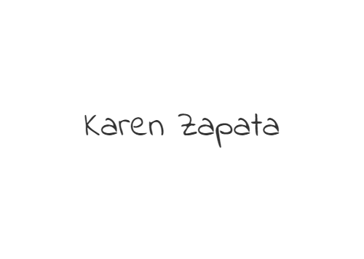

Jaider Osorio Gonzales

___________________________________

Karen Meliza Zapata Gutiérrez

_____________________________________

Luisa Fernanda Galeana Serna 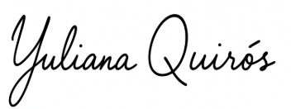

____________________________________

Yuliana Andrea Quirós Pareja